Мы все хотим, чтобы наши дети выросли мудрыми, хорошими и счастливыми людьми.
Достичь этого можно следующим путем.
Давайте читать детям вслух!

Научные исследования подтверждают, что чтение детям вслух:
- Помогает установить контакт между детьми и взрослыми,
- Обеспечивает необходимое эмоциональное развитие,
- Обогащает словарный запас, развивает память и воображение,
- Учит думать, концентрирует внимание,
- Способствует развитию самоуважения,
- Расширяет знания,
- Облегчает процесс учёбы, улучшает успеваемость в школе,
- Помогает воспитанию моральных ценностей,
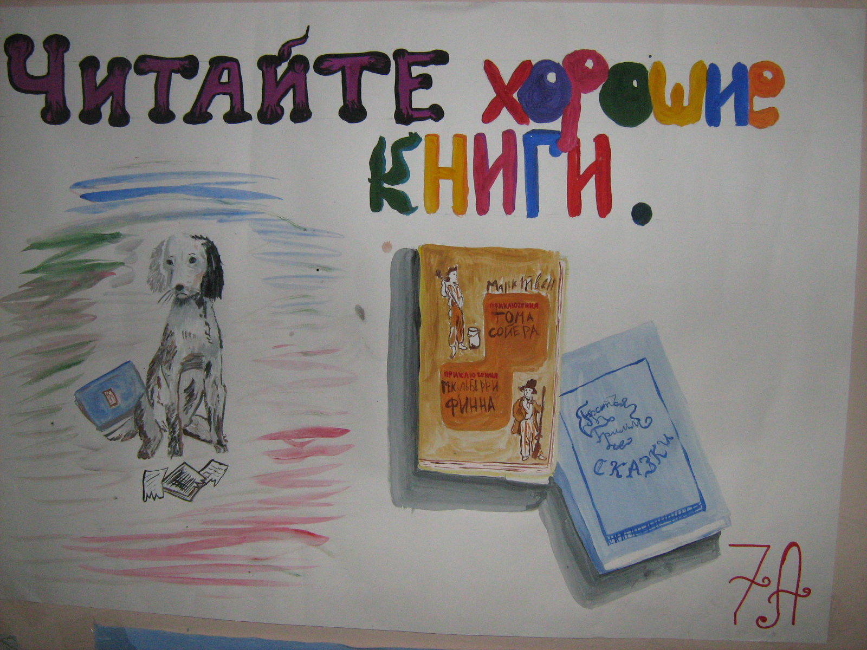
- Отвлекает от долгого сидения у телевизора или за компьютером,
10. Нейтрализует негативное влияние массовой культуры
11. Нацеливает на получение новых знаний.

Читайте ребенку ежедневно
Не менее 20 минут!
- Чтение вслух малышам стимулирует их умственное развитие.
- Чтение вслух маленьким детям способствует познанию мира и себя самих.
- Совместное чтение с подростками помогает справиться с проблемами подросткового периода.
- Любовь к чтению не является врожденной. Приобщайте ребёнка к этой любви, читая ему каждый день.
- Для ребёнка чтение всегда должно ассоциироваться с радостью,
а не со скукой и принуждением.

Включайтесь в кампанию
«Родители 120 школы читают детям» и вовлекайте других!

